云南省现代农业产业技术甘蔗体系
工作简报
第六期

（总6期）

甘蔗产业经济研究室 2010年5月10日

产业经济研究室团队工作人员交流会
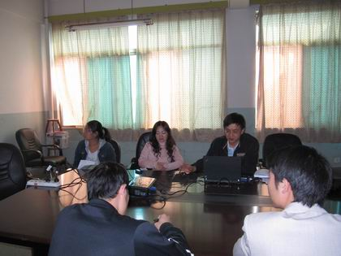
5月7日下午，由云南省甘蔗产业技术体系产业经济研究室李宏主任主持召开甘蔗产业经济研究室成员工作交流会。
首先，李宏主任就研究室半年来工作开展的基本情况 、工作取得的成效、工作中存在的问题和解决思路、对下一步工作的打算和建议等方面做了工作总结，指出在今后的工作中要加深对甘蔗产业体系平台建设的认识与理解，加强体系内的合作与交流，明确产业经济研究的功能定位和具体任务，加强国内外发展趋势、产业政策措施等问题的研究，突出工作重点。其次是同大家一起把近段时间出差所到地区的状况及所收集信息资料做了分析。
产业经济研究室开展调研的基本情况表
调研时间 | 调研地点 | 调研内容
2009年12月16－25日 | 孟连 | 甘蔗生产、加工基本情况；基础数据收集；甘蔗种植比较利益调研
2010年1月25－29日 | 保山市 | 甘蔗生产、加工基本情况；基础数据收集；甘蔗种植比较利益调研；受灾情况及抗灾措施。
2010年2月22－23日 | 弥勒县 | 甘蔗生产、加工基本情况；基础数据收集；甘蔗种植比较利益调研；甘蔗间套种情况；受灾情况及抗灾措施。
2010年3月16－19日 | 元江县 | 甘蔗生产、加工基本情况；基础数据收集；甘蔗种植比较利益调研；受灾情况及抗灾措施。
2010年4月20－27日 | 陇川 | 甘蔗生产状况、间套种情况；相关政策与措施；新植蔗任务的进展与完成情况；干旱对蔗糖产业的影响；甘蔗保险开展的可行性与意见。
随后，分别由团队成员饶志坚、张毅、陆俊文、文灿、刘剑、杨永梅对半年来的工作做了汇报。部分成员在汇报的同时提出了在工作中所遇到的问题，并得到了成员的共同分析解决。
本次会议让团队成员在工作上得到了交流，指正了工作的不到位面，部署了各成员下一步的工作任务。

产业经济研究室 二○一○年五月十日报
报：云南省现代农业产业技术甘蔗体系办公室

